**副机主控板制板要求和测试说明**

**项目编号：WP2373 文件编号： 版本：S01**

1. **PCBA 制版要求：**
2. PCBA 外形尺寸：（115.2±0.2） *（95.2±0.2）*1.6
3. 端子焊接不可歪斜、无浮高；
4. 贴片端子、贴片电解电容打胶固定；
5. 可控硅焊接后、包装后，不可歪斜、弯折；
6. **PCBA 连接负载框图：**

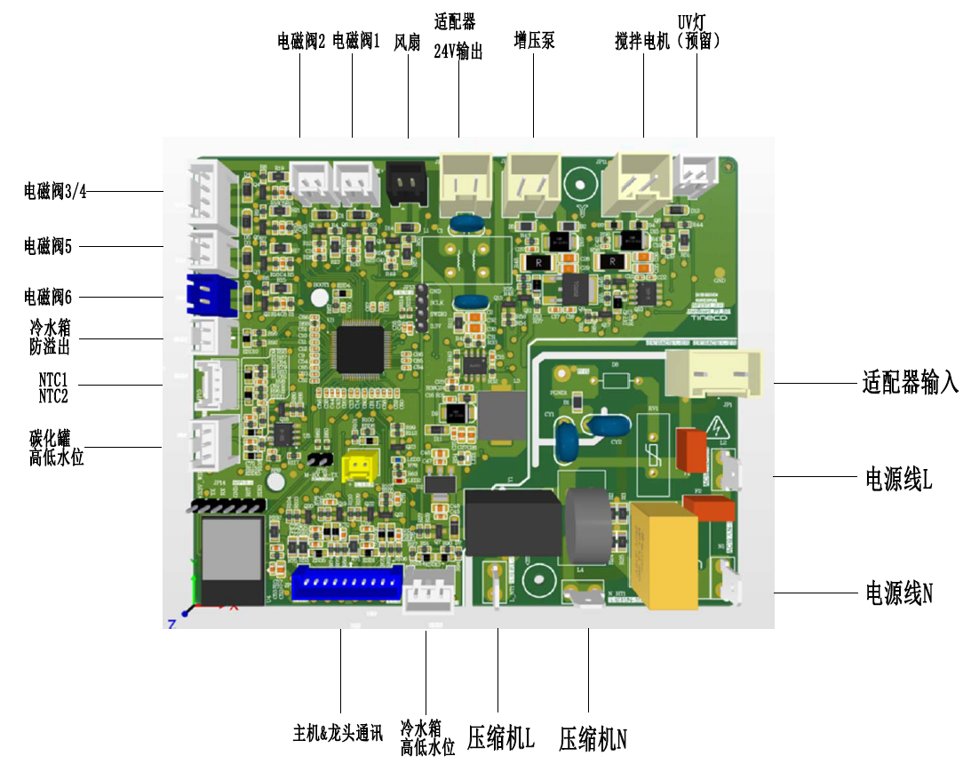

注： PCBA 红色区域内电源线L、N，继电器和可控硅控制为AC 强电，带电测试中不可触控，请注意安全。

1. **PCBA 负载和测试点说明：**
2. L1——电源线棕色、N1——电源线蓝色：电源电压220V 50Hz;

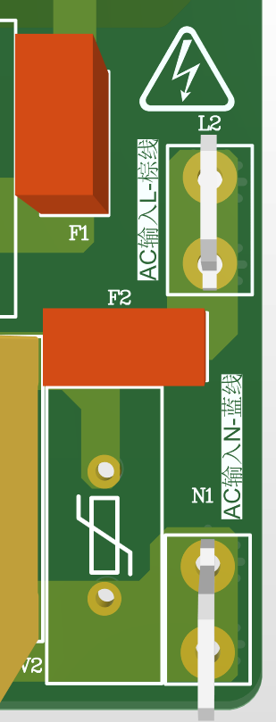

棕色、蓝色两个插片分别接入市电电源

2、插片L_NT、N_HT分别接入AC负载：

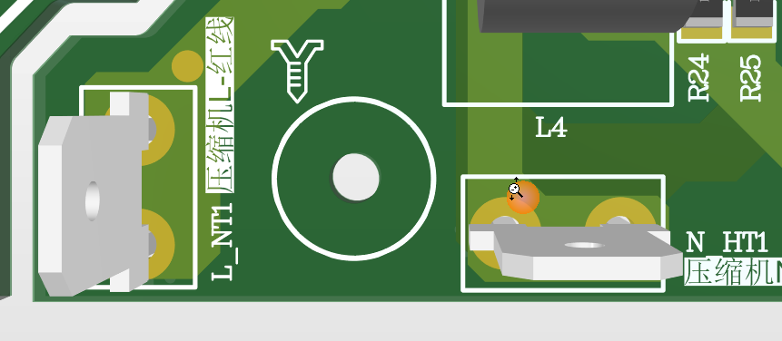

AC负载可用AC灯泡代替

3、JP1-开关电源输入、JP2-开关电源输出

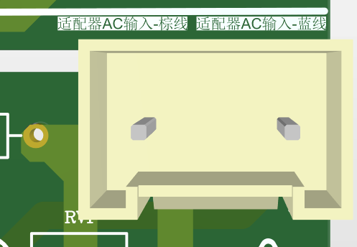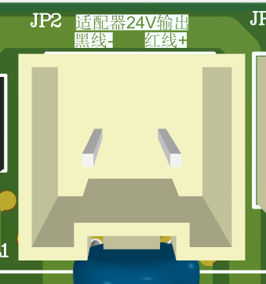

开关电源适配器由添可提供

4、JP12-主机/龙头通讯

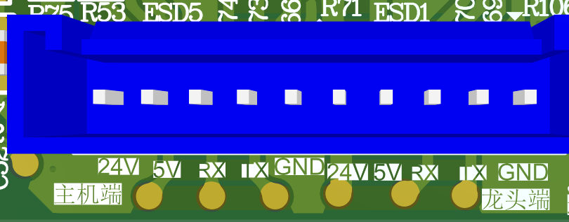

JP12接入主机主控板和龙头显示面板，添可提供显示屏

5、JP9-预留UV灯模块

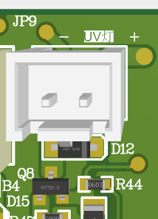

JP9接入24V/200mA灯泡，使用开关通断

6、JP11-搅拌电机组件

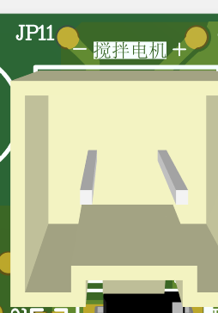

JP11接入电机，添可提供

7、JP8-增压泵

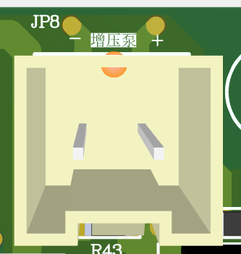

JP8接入增压泵，添可提供

8、JP10-风扇

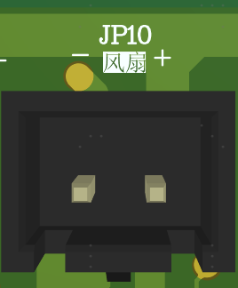

JP10接入风扇，添可提供

9、JP6、JP4、JP3、JP5-电磁阀

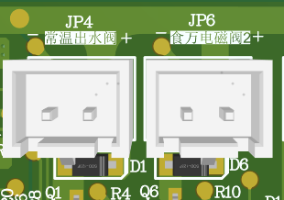 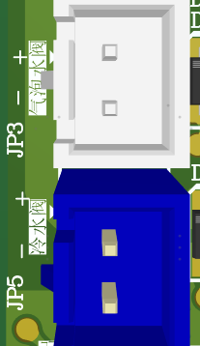

JP6、JP4、JP3、JP5分别接入24V指示灯

10、JP7-一进二出电磁阀

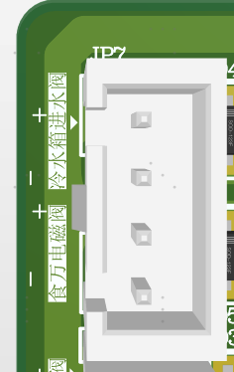

JP7分别接入两个24V指示灯

11、JP19-冷水箱防溢出检测

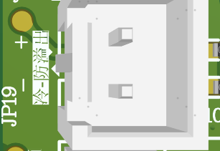

JP19接入开关，溢出时开关闭合，无溢出时开关断开

12、JP15-NTC1&NTC2

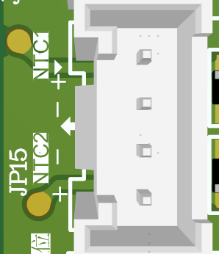

JP15使用单刀双掷开关，分别接入两个20k电阻模拟8摄氏度下的NTC阻值；两个25k电阻模拟3摄氏度下的NTC阻值。

13、JP21-碳化罐高低水位

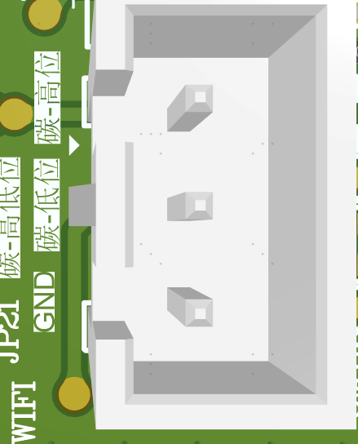

JP21分别在低水位和高水位处接入260k电阻后接地，使用两个开关控制通断。低水位开关闭合时，低水位信号生效；低水位和高水位开关同时闭合时，高水位信号生效。

14、JP20-冷水箱高低水位

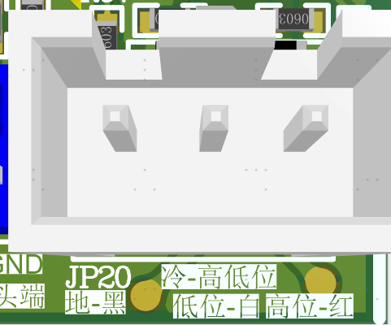

JP20分别在低水位和高水位接入开关接地。低水位开关闭合时，低水位信号生效；低水位和高水位开关同时闭合时，高水位信号生效。

15、JP22-低压检测

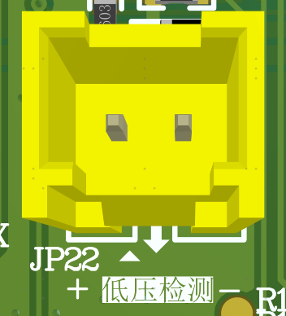

JP22接入开关，开关闭合时低压开关，后端显示低压，LED3亮灯，开关断开时，后端显示高压，LED3灭灯。

1. **功能测试步骤：**
2. **功能测试需要涵盖以下内容：**
3. 电源输出是否正常
4. 所有通讯是否正常
5. 所有传感器检测是否都能够正常检测并响应
6. 所有按键是否都能正常响应
7. 所有指示、显示是否都能正常显示
8. 所有负载是否能够按要求运行
9. 生产在线烧录功能模拟是否正常
10. WIFI在线激活功能是否正常
11. WiFi无线通信模块是否能正常通信工作
12. **测试步骤：**

**主板测试逻辑顺序：(.HEX)**

1. 电源电压检测：按上述所示所有负载连接完毕，AC电源接入L1、N1，主控板指示灯LED1（5V）、LED2（3.3V）点亮，测试设备读取24V，+5V，+3.3V

--------LED1、LED2同时点亮，24V，5V，3.3V电压读取分别为24±0.24V、5±0.1V、3.3±0.1V

1. 负载驱动检测：

a.JP9-UV灯：闭合UV灯负 载开关，灯亮；

b.JP11-搅拌电机：闭合冷水箱低水位开关，搅拌电机运行;

c.JP10-风扇：闭合冷水箱高水位开关，风扇运行;

d.JP8-增压泵：闭合碳化罐低水位开关，增压泵运行；

e.JP4、JP6、JP7、JP3、JP5-电磁阀：闭合碳化罐高水位开关，电磁阀灯全亮；

f.JP22-低压开关：低压开关闭合，LED3亮灯

g. L_NT、N_HT-AC负载：NTC1&NTC2开关同时闭合，AC灯亮

1. 主机和辅机通讯
2. 辅机和龙头通讯

**编制：刘娇 审核： 批准：**